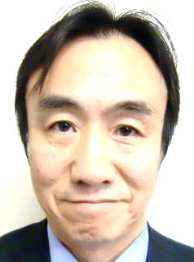

**高知県**

**中小企業家同友会**

**安芸支部**

**9月例会**

**「川竹住宅サービス」**

ここ1、2年、東部でシェア率

急上昇の要因を、知りたくありま

せんか？　ナント雇用も2名増です！

**～ ～ ～ ～ ～ ～ ～ ～ ～ ～**

**「四国銀行安芸支店」**

就任2年を迎えようとする、東原支店長のもくろみはいかに。銀行さんにだって

悩みはあります。ポロッとこぼして

もらえると、親近感UP ♪

**申込は事務局**

**TEL088-882-5581  
FAX088-882-5586  
または、  
e.doyu**

**(http://e.doyu.jp/**

**kochi)まで。**

順番

**日　時**

**9月7日（木）**

**18：00　～　21：00**

**参加費無料**

**会　場**

**安芸市民会館2Ｆ**

**※例会終了後に、希望者で**

**交流会があります。**

**会費**

**4,000円**

＊安芸支部9月例会（9月7日）に（○印を）　　※申込締切　9月4日（月）

＜例会＞　出席　・　欠席　　　＜交流会＞　出席　・　欠席

会社名　　　　　　　　　　　　　　　　氏　名

**ながやきね!!**

**東原久泰氏**

**四国銀行安芸支店**

**川竹優希氏**

**川竹住宅サービス**